**班主任工作室——唐玉兰工作室**

**工 作 简 讯**

2019第10期 2019年10月

━━━━━━━━━━━━━━━━━━━━━━━━━━━━━

秋天，比春天更有欣欣向荣的景象，花木灿烂的春天固然美丽，然而，硕果累累的秋色却透着丰收的喜悦。

秋天，比夏天更有五彩缤纷的景象，枝叶茂密的夏天虽然迷人，可是，金叶满树的秋色却更爽气宜人。

秋天，比冬天更有生机勃勃的景象，白雪皑皑的冬天固然可爱，但是，瓜果飘香的金秋却更富有灿烂绚丽的色彩。

秋天里迎面而来的秋风是如此的轻,如此的柔。秋天里娇嫩的花儿都已凋谢,那谁才是秋天里的主角呢？那就是树叶。那就是双流区唐玉兰名班主任工作室激情洋溢的学员们。他们在金秋的十月里学习、在金秋的十月里成长！

主编：周琴

责任编辑：唐玉兰、邱丽君、罗曼、王毅

**目 录**

**足迹**

千里送教助巴塘，共育最美格桑花………………………………………3-5

育人修身为基本 潜心务实班务事 …………………………………6-20

观看微班会课视频 ……………………………………21-23

理论学习，视频讲座《教育的核心是培养健康人格》…………………24-25

**千里送教助巴塘    共育最美格桑花**

           ——记双流区名班主任唐玉兰工作室赴甘孜州巴塘送教活动

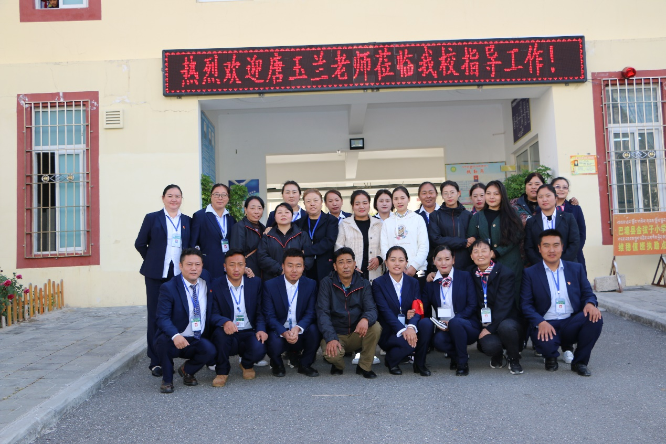

        10月16日上午，双流区名班主任工作室导师唐玉兰老师与巴塘支教老师袁野一行两人来到了美丽的巴塘团结小学。巴塘——高原江南，弦子之乡，白云雪山、，草原绿地，牛羊满地，人民热情。一入校门我们就受到了团结小学志玛校长领导一行人的热情接待，洁白的哈达，热情的交谈。大家首先参观了团结小学，校园整洁、干净，精致有序！校园里格桑花儿开得正艳！楼道里光亮的墙砖尤为耀眼，志玛校长激动地说道:“这是上次咱们东小干校长一行人来到团结小学时，看见楼道墙角脱落严重，于是热情援建的。你看！现在多好！光亮干净，再也不担心脱落啦！”

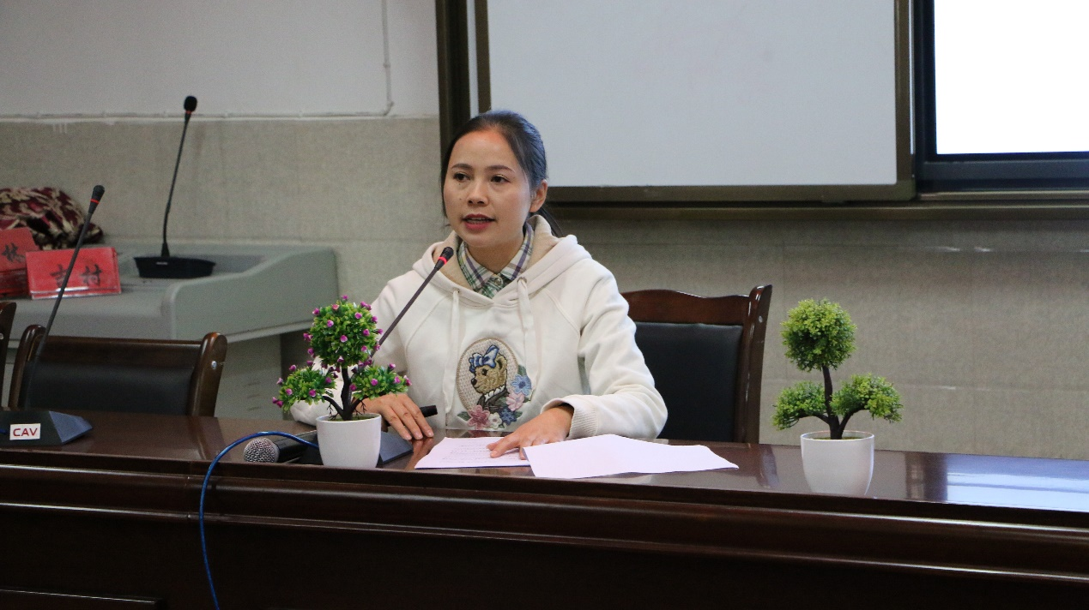

       接下来成都市优秀班主任唐玉兰老师和巴塘团结小学的老师们进行了一场题为《小习惯 大品格——小学生行为习惯培养研究》的班主任专题交流。唐老师以自己对班级的热爱与责任，热情开篇。从班主任技能与细小行为习惯的培养两个方面展开交流，具体明确了班主任应该具备的专业技术:治班策略、家校联系、班级活动、心理个案，唐老师结合实例一一和大家进行了分享，让老师们对班主任工作有了更明确的认识。最精彩的是唐老师第二板块的交流“潜心务实班务事，细微之处养习惯”，小习惯，大品格，唐老师把孩子们在学校生活的点点滴滴关注到位，细微思考，趣味导行，润物无声，习惯培养，有理有节！满满的金点子，可行的操作性！

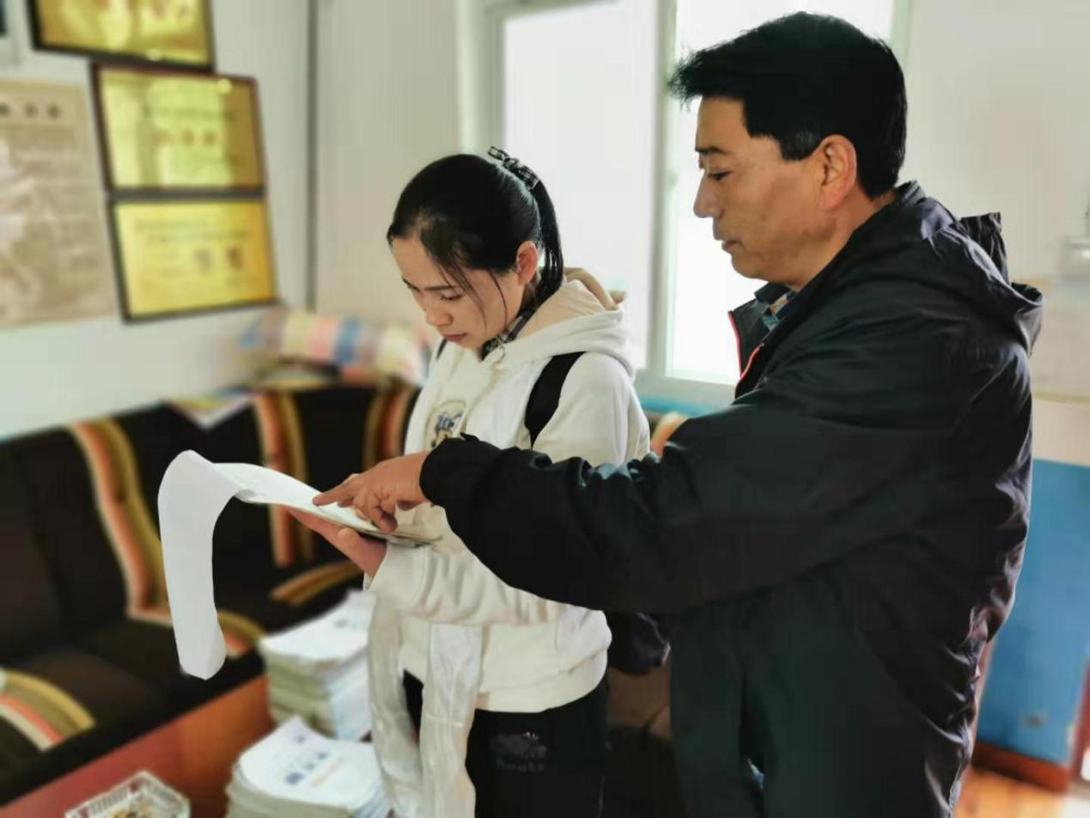

        会后老师们返想极高，积极与唐老师进一步交流，唐老师还就班会课的开展与老师们进一步指导，亲力亲为:从主题的选材，活动的设计，为团结小学的老师们一一指点，为双巴交流之班主任工作开启了新的篇章！班主任工作纷繁复杂，重在做实、做小、做细！愿我们双巴同心，共育高原最美格桑花！

**育人修身为基本 潜心务实班务事**

双流区东升小学 唐玉兰

尊敬的各位领导，亲爱的老师们，大家上午好！

巴塘——高原江南、玄子之乡、白云雪山、草原绿地，牛羊满地、人民热情，这是我第一次来到美丽的巴塘。今天要和大家交流的主题是：育人修身为基本，潜心务实班务事。

“让我的爱如滴滴晨露，滋润每一个孩子的心田，”这是我从事教育教学工作的座右铭。一个老师必须热爱学生才能教好他们。陶行知先生也曾说：“爱心教育是心心相印的活动。唯独从心里发出来的，才能打到心的深处。”也许只是一个肯定的眼神、也许是一句简单的话语、也许是一件平凡的小事……教师的爱就是打开学生心灵大门的钥匙。

今天我们谈论的话题是班主任工作，于是我想以去年我发在班级群里和朋友圈里的一段文字作为我今天的开篇。

老师们，此时我想说，这就是班主任，对班级充满热爱，对孩子们富有爱心，对家长一份责任。天底下最小的主任，却拥有天下最大的世界------众多孩子们的心灵，经营着最大的事业------在孩子们的心灵里播撒真善美的种子，承担着最大的任务------给每个孩子以希望，给每个家庭以希望，给民族和事业以希望。在这儿我想说的是，咱们班主任是特别重要的。

而咱们小学的班主任是最特别的，因为人在童蒙时期，一片天真，未染恶习气，这些都由刚中之德的老师来发蒙，教他学为圣人，而学为圣人的入手工夫就在一个正字，无论身心言语，都要正而无邪，小学咱们讲究的是真教育，自然的教育。习惯教育，老师们，当前咱们提的最亮的就是“立德树人”的思想，近年来我们的教育增加了许多对德育的检测（例如高中修学分）。说到德育，其实咱们人人都是德育工作者，尤其是班主任。班主任担负着学校德育的重大责任，班集体是学校进行教育的基本单位，班集体建设的好坏对整个学校具有重要的影响和作用，对班级中每个学生的成长和发展具有直接的关系。

一、育人修身为基本，专业技术要扎实。

有人说班主任是保姆，有人说班主任是警察，有人说班主任是灭火队员，有人说班主任是儿童心理学家，看来咱们班主任得练就百般武艺，才能应对咱们新时代的孩子们！那么，我们班主任究竟需要哪些专业技能呢？我们一起来看一看！包括班级建设能力、指导个体发展能力、课程育人领导力、家校共育协同能力、心理健康教育能力、网络媒介育人能力。但是我们针对实际的班级管理又可以把他分为如下方面：治班策略（班级文化、小干部培养、班级计划）、家校联系、班级活动（班会课、班级活动方案）、心理个案分析。（具体讲解）

有一句话是这么说的“既来之，则安之”，既然你选择了接任这个班级，那你就应该有一份责任心，有着对这个班级的长远计划，并不是说“管他了，我只教他们一年”，你有了一份责任，才会去发现，才会去想办法管理，才会有一份教育的情怀。

二、潜心务实班务事，细微之处养习惯。

我们一起来看看几组镜头：刚入学时的新奇，小脸红扑扑的，笑得多么可爱；刚开学第一天多么的在意自己是小学生啦！坐得一本正经，端端正正很认真；可是过了几天会是什么样子的呢？我们继续来看看：下课时，犹如飞奔的野马，狂奔在操场；上课时，一块橡皮、一支铅笔、那怕一张纸片都能玩上一节课；课余时，桌子上乱七八糟一大堆，连写字都没地儿；排队时歪歪扭扭像蚯蚓，永远也排不整齐。而现在我们的老师们是这样的：戒尺在讲桌上敲得啪啪作响，小朋友们在下面有的站着，有的坐着，小话仍旧不少；老师们精心准备的课件，你讲得嘶声力竭，下面寥寥几个回应，接嘴的不计其数；所以，今天你或许筋疲力尽，咱们许多老师的声音已经“莎士比亚”啦！再不觉得他们活泼可爱啦！面对这样一群熊孩子，我们会怎么做呢？我想我们应该是站在孩子们的角度，想办法慢慢解决，而不是放弃，或者抱怨。接下来，将急大家之所急，想大家之所想，研究实践出了一些经验，可供大家参考，也算是抛砖引玉，给大家一些方法、引导。让大家在低年级的习惯培养这条路上走得更加愉快！顺利！轻松！

第一、 站在儿童的角度，科学看待众现象。

德国的哈克教授根据观察和研究指出，处于幼儿园和小学衔接阶段的儿童，通常存在着下列六个方面的断层问题：一、关系人的断层；二、学习方式的断层；三、行为规范的断层；四、社会结构的断层；五、期望水平的断层；六、学习环境的断层。六个方面的断层，导致儿童在小学入学阶段面临着学习活动的闲难。我们应该关注小学一年级幼小衔接的指导工作，减少儿童的入学不适应现象，降低儿童入学坡度，为儿童今后的学习生活奠定基础，促进儿童可持续性发展。一年级的任课教师都比较头疼，刚入学的第一个月，看着一张张可爱的笑脸，教师还没有完全熟悉全班同学，孩子们却已是各自展示着自我，上课说话，随便下座位，争抢东西，上课时上厕所，这些行为使得一年级的课堂显得杂乱而无序，教师必须花许多精力维持上课时的纪律，下课时的有序等等这些细小的事情，令咱们许多新老师感觉无从下手，眉毛胡子一把抓，精力废了不少，效果却并不好，所以我们应该科学地分析这些想象。例如：为什么我们的一年级的孩子特别喜欢一下课就在操场疯跑，那是因为我们很多幼儿园是圈养式的方式，吃饭、上厕所、户外活动都是统一模式，随时都由老师盯着，孩子们没有自由，而小学生活一下就自由了许多，几乎可以说是放养式的活动，从幼儿园到小学孩子们自由多了，下课可以自由安排；上厕所不用统一排队等等，孩子们刚好用在操场疯跑来释放自己。这样看，孩子们的现象就比较正常啦，只是他们的释放方式不对而已，这就要靠咱们老师们用科学的眼光，安全的角度去引导孩子们的课间活动。

二、小细节融常规，习惯教育融活动。

我们一起来看看孩子们在学校的一天，入校——早读——课堂——课间——早操——午餐——午管——眼保健操——放学

接下来，我就一一讲讲我是怎么做的。

入校：

早读：一般我的教室是没有锁门的，但是我会用凳子挡住后门。所以孩子们可以快速进入教室。要求：推门（放好凳子）——开灯（节约）、——开窗——拿出作业和笔袋——摆放书本（早读所有书本）语文（国学经典、校本教材、积累册、语文书、课外书）数学（数学书、口算本）——课外阅读——一起早读（内容要选择好准备好）

收作业：早上来了不交作业（乱），收作业的方法：依次收取从后到前，依次摆放，一桌清理（不知道，全班点名的傻事），学号管理，批阅完毕依次放回。——理作业：收取完毕以后，理一理（卷翘），压一压（平整）。——放作业：小组长放（学习委员放）现状：办公室里像菜市场一样，放的一堆一堆的，你一去连放书的地方都没有，如果碰上外出学习，加之办公室检查，那估计就糟糕了。那怎么办？教呀！

小组长培训。整理放在角落里——一正一反——后来请你一起叠（可以选择放下面），定期评比、总结。（小本子，记学号，简单字码）

小干部培养，宣传委员（理粉笔盒）

课堂：课前、课中、课后

课前：课前准备，文具摆放，物有定位

口令：一拿书本二安静三把桌子对整齐（后期：记录委员）

文具的摆放：书本左上角（语文写字本提前发放好、数学草稿本）原因、笔袋居中不靠边（书包）请你拿出数学书，我就拿出数学书。请你拿出语文书，我就拿出语文书。请你翻到第二页，我就翻到第二页。

比一比谁能做到快而不乱。加盖小印章，走一圈。翻翻你的语文书，玩一玩。（发书时故意把包装纸发给孩子，看他的行为。开学时，击鼓传花说名字，姓名牌、认识你的同桌、前面的、后面的、小组的、十个人、二十个人等等）

静息：要求：头要向里面，不能朝向教室门。

起立：乱、吵怎么办？

要求：课前起立有顺序，站到过道请对齐，毕恭毕敬不乱走。（细节：迟到的、拿本子的、抓痒痒的、没对齐、拖声），一节课的精气神从此刻开始，为什么管不住。一开课的气场要压住。你强他就顺，你弱他就乱。教什么学什么，你不管乱发展。

管理小策略：1、反复训练。你不把他压下去，他就把你压下去。

2、小口令玩一玩：请你跟我这样做（握手）、模仿小动物、讲故事（提前两分钟）、寒冷的冬天玩热身运动。（叉开并拢、头肩拍）

严格要求准备文具：音、体、美（桌面光）我来收。10枚印章来换。

课前准备好，认识课程表（教）从上往下看，节次要对齐。一起实际操作玩一玩。绘本故事来串接。

课中：专注、有序的训练

专注专项训练：闪卡片、夹豆子、挑小棒、下跳棋、找不同、听故事（找出现几次）

读书：指读、左手压书，右手指字。（原因）

写字：书本摆放、姿势

书本摆放统一要求，放在笔袋上面，铅笔放在书脊中间，不会滑落，橡皮檫拿出来摆好，本子压在下面摆好。（检查一圈再写字）写完的干什么？（理一理书页，本子页，观察格式）姿势要做到三个一，随手一支红圆珠笔，姿势，书写画圈。观察有事儿可做的。一颗星、一个苹果、一面小旗、一张卡片。自读环节：指读、合作、姿势、读生字、坚持的，先总结再下一个环节。避免走马观花，走形式。

提醒：头正、肩平、脚踏实。

交流合作：同桌合作也得教（识字）左边的先来，会的竖个大拇指，不会的圈，教。（有序在其中，润物细无声）

课后：收拾、课间游戏

课后整理：换书、推凳子、对桌子、捡渣滓（告知什么课，先换书摆好）

课后三部曲：准备文具、喝水上厕所、玩耍。（活动课程《课前准备好》）

下课怎么玩？

德育生活化就是还原人于生活之中,把人引向人的真实的、具体的、完整的生活。德育要促进人的发展,就必须关注人的生活,把教育趋于生活化。“教育要通过生活才能发出力量而成为真正的教育。”那么，我们从一年级常规出发，研究设计了以下的常规活动。

详细讲讲活动设计：

课间文明玩耍

活动设计背景：

玩是孩子的天性，但我们发现，课间的时候有的学生孤单地走来走去，没有伙伴、朋友和他玩；有的的学生追逐打闹，甚至引发安全事故；还有的学生做游戏时，不守规则，经常和同学发生矛盾，不利于团结，孩子们玩得也不开心，告状频繁，让刚刚上完课的老师没有休息时间，不得不去处理这些问题。如何让孩子们度过这属于自己的课余？如何让孩子们学会与人合作，能与同学开心地玩？如何让老师自己课间也轻松起来？鉴于这一系列的问题，经过准备后，“开心地玩”主题班会准备就绪。

设计理念：

为了让孩子们能开心、快乐地度过短暂的课间，做有益的课间活动，避免违纪行为引发的安全事故，规范学生的行为做儒雅少年，学校及各班级都相应地制定了校规、班规；课间不准追逐、上下楼不准跑、不准爬栏杆、不准但是,规则压不住天性。爱跑爱跳的孩子怎么会静下来呢？不把身上的精力消耗，他怎么活得快乐？与其硬性规定他们一不准二不准，不如正确引导、示范。因此，在班会中我利用学生课间活动的时候抓拍到的照片，让学生观察、思考谈感受，再借助鸡蛋小实验，让孩子更直观地了解到不守规则的玩更容易引发安全事故。利用相声、三句半、诗歌朗诵等宣传形式，让孩子感悟守规则的重要性和守规则游戏的意义。最后，把游戏规则编成适合孩子年龄特点的琅琅上口的小儿歌，让孩子们边背诵儿歌边做游戏，感受遵守游戏规则可以让我们课间生活更有趣，玩的更安全，更文明，更开心，更精彩。

教育目标：

通过“开心地玩”主题班会，引导学生积极开展健康、安全、有益的课间活动，增强学生的规则意识和团队协作精神，提高学生的交往能力。使学生在有限的时间和空间内，开心地玩，以饱满的精神上好每节课。

前期准备：

1、了解学生爱玩什么，怎么玩？制定相关的游戏规则。 2、制作PPT课件。 3、准备音乐、熟鸡蛋，照片等。

活动形式：游戏展示，看图说一说，科普小故事等形式

活动过程：

一、 猜猜这是什么游戏？（ppt展示孩子们爱玩的一些游戏）

二、 回顾“下课三部曲”1、准备文具 2、喝水（上厕所） 3、课间玩耍

三、 看看这些课间游戏？

1、（出示孩子们课间玩耍的照片：叠罗汉、满地滚、跳楼梯、滑楼梯）

2、看了这些照片，你想说什么？

四、游戏：鸡蛋历险记

游戏准备：六个煮熟的鸡蛋，表上序号

1、游戏过程：1、请三组孩子，每组一个男生一个女生上台做实验。

2、第一组：请孩子们取出一号鸡蛋，检查鸡蛋是否完好，给孩子们展示。让两个孩子将鸡蛋在地上滚一滚。拾起鸡蛋检查鸡蛋状况，并向小朋友们汇报。

3、第二组：请孩子们取出二号鸡蛋，检查鸡蛋是否完好，给孩子们展示。让两个孩子将鸡蛋放在腰间松手。拾起鸡蛋检查鸡蛋状况，并向小朋友们汇报。

4、第三组：请孩子们取出三号鸡蛋，检查鸡蛋是否完好，给孩子们展示。让两个孩子将鸡蛋举过头顶，松手。拾起鸡蛋检查鸡蛋状况，并向小朋友们汇报。

2、观察了实验你想说什么？（课间游戏有很多，安全玩耍最重要）

五、课间游戏有哪些？

1、孩子们说说我们的课间游戏。（看书、画画、下棋、跨步）

2、夸夸课间文明的小朋友（出示班级文明游戏的照片）

六、小小游戏推荐者

1、请小朋友介绍文明游戏

2、老师推荐游戏“上楼梯”

游戏规则：两个孩子站在楼梯台阶最下阶，利用剪刀、石头、布，胜出的孩子可以上一格台阶。（注意：两个孩子应该站在楼梯的两旁，方便上下穿过的同学）。

3、我们一起玩一玩。

七、我们一起来放松

孩子们，其实下课放松放松，去花园走一圈也是一个不错的建议喔！

1、 小常识推从：眼睛适合看绿色，爱眼护眼这样做

2、 讲讲散步路线。（乐融融园子——路线——注意事项——用小眼睛观察）可以获得意外的收获。（小印章）

八、课间儿歌

下课铃响出教室，先收桌面做准备，

起立推凳捡渣滓，喝水入厕再玩耍。

不拥不挤不奔跑，上下楼梯靠右行，

先后有序不争抢， 走廊通道慢慢走。

奔跑打闹太危险，进了教室要文明，

不踩桌椅不攀高，课间游戏快乐多。

注意：此活动设计，需要老师的课间观察，并且能够及时反馈、总结、评比交流。特别建议老师课间多多参与孩子们的活动，如：跳绳（带孩子们跳绳、下棋）

早操：排队小点子：前期按照座位，前后出入（中间先，会观察）矮个子先，高个子等一等。（反复训练，教室外面一组一组的来）。

惩罚：出列心理默数10个数或者20个数、100个数再归位。（避免你去叫他）

午管：从小培养，时机最佳

要求：吃饭做到食无语

细节：洗手（用桶）——摆放碗具——起立推凳子——排队洗手——盛饭入位（不交叉、单行道，里面的先进）（铺纸巾、节约纸、擦嘴擦桌子），摆放餐具方向，碗、勺，渣滓怎么办？（喝水，杯子不带玻璃的，拧开时时关上。）

入厕：学会敲门、学会冲水、学会观察门扣信息、不再一个蹲位、轻拉轻关，洗手不甩水。

换座位：静观其变、总结经验。（合作、智慧、）

纠纷调解：默数10个数，说说我怎么了？我知道你很委屈，你们希望我帮忙吗?或者你们需要我怎么做？（小问题）或者设立：告状日

其他：小细节（天气变化、延时服务）

评价：

三、评价创新，细致入微。

1、耐心教育，以表扬为主。

爱听表扬是儿童心理特点，表扬运用得恰当，学生的积极因素就会像原子裂变一样发生连锁反应。例如：上课了，大部分同学在吵嚷，没有做好上课准备，如果泛泛批评，收效甚微，如果点名批评，别人往往幸灾乐祸；倘若从乱哄哄中找个坐得好，不说话，书本都准备好的同学进行表扬，其他学生便会仿效，秩序井然。人都有自尊心，表扬有批评的作用，是不伤害学生自尊心的批评。我常用表扬某个学生道德品质、思想行为上的积极因素去影响和克服后进学生中存在的消极因素，寓批评于表扬之中。这样有利于学生之间互相学习，达到取长补短的目的。

2、用评价代替说教，使课堂井然有序。

学生的良好习惯培养不是教师一日之功，也不是单凭说教就可以起到作用。我的做法是：学生自学、互学结束后立即对他们进行评价，注意小细节，关注人人。例如某同学今天能够读完儿歌用行动表示、某同学今天读书姿势很标准、某同学上课认真听别人讲话，眼睛看着别人的、某小组在讨论时气氛热烈，发言积极等等都可以加上相应的星星。（我喜欢随手带上一支红笔，马上在他的书上画上一颗星、一朵花等给予鼓励）一年级的孩子直观形象感好，模仿能力强，对得到小礼物比较敏感，积极有效的得分就可以规范他们的课堂行为，培养良好的课堂秩序和学习习惯。当然，这只是课堂组织的一种手段，目的还是培养学生的自主学习，自我管理的意识和习惯。

3、 用评价激励学生，让学生榜样示范。

我们说好学生是“夸”出来的，是“激励”出来的。我的做法是：关注课堂上的每一个学生，关注他们的小细节，例如：我们在课堂上经常会请到个别孩子起立回答问题，但是往往这个时候别的孩子就不想听啦，所以我们要做到两全齐美，不仅要关注回答问题的孩子，还要关注别的孩子在干什么？我会根据孩子们的表现这样评价：表扬你回答问题站的直；或者表扬你回答问题声音真洪亮等等。而此时一定不要忘记马上也要表扬其他孩子，例如大力表扬会倾听的孩子：我要表扬谁谁谁，别人回答问题他用眼睛看着她，表示她在听别人回答问题；表扬谁坐在最后但是她的小脑袋探出来，侧耳在听，很认真。表扬某某某，听了别人的回答，他有意见没有插嘴，而是举手来回答。这些细节的关注，既为孩子们树立了榜样示范，也规范了课堂纪律，促进了孩子们的习惯养成。再则，老师更加准确，更加严格的评价和激励对于优秀的同学来说，他们的成长会更加迅速。

3、用评价规范小组，使团队更加和谐。

良好的课堂评价就是高效课堂的动力源泉，也可以时时规范孩子们的课堂行为。

四、善用评价机制，促进习惯养成。

我们一年级的孩子特别可爱，尤为喜欢的就是你的表扬，你的奖励，这也是最行之有效的办法。我们东小特地为每一个孩子准备了一本《阳光手册》的评价小册子，这是孩子们最喜欢的。我们将孩子们的每一个学科、以及家校的评价都记录在册，小册子很简单只需要盖上小印章，用印章的数量累计满足孩子们的小愿望。（主要是精神上的奖励）下面我就谈谈我们是怎么用好这本小册子的。其实，小册子的评价是有很多不固定的，她包括孩子们各个方面的成绩。我将他分为：集体和个人（小组评比栏：朗读、书写、回答问题、晨读、课前准备、最先安静）、课内（回答问题积极、有创意）和课外（小站台、竞赛获奖、好人好事、周明星）作业和测试（作业积攒十次优、测试获得前10名，进步奖、班级群里晒一晒）、其他（劳动、参加临时活动）。所以孩子们换取印章的机会是很多的，接下来就可以换取礼物，满足愿望啦！（出示换取内容）找同桌、当值日、举班牌、和老师合影、领读一次、当一次小老师、为小花浇水等等。

总之，细小的课堂评价就能成为高效课堂的亮点，成为孩子们习惯养成的源泉。用好小评价，就能起到大作用。

家校携手

四、借力家校携手，为“习惯教育”的开展推波助澜。

班主任工作纷繁复杂，内容极多，小班部培养、家校联系、班科教师联系、班级文化的创建、班会的开展等等，都是有专题的，要将可能一天都讲不完，正所谓：路漫漫其修远兮，吾将上下而求索。孩子的习惯养成不可能是一蹴而就的，这是一个长远的、反复的过程。只要你的耐心、细心、坚持，我们终会拨开云雾见到灿烂的阳光。感谢老师们的聆听，但凡我们有一个小小的做法令你满意，我们就会很开心啦！

2019年10月22日活动简讯

邱丽君

十月，金黄的季节，收获的季节。秋风和煦，寒意习习，但每一次工作室的全体成员的相聚总是让人心生期待。2019年10月22日下午，我们准时相约在了东升小学，一起探讨，一起交流学习。

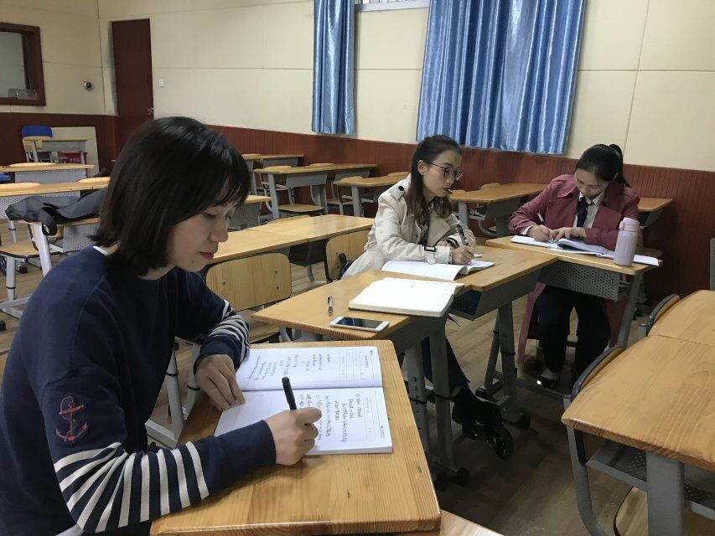

今天的活动分为两部分，一：观看微课视频；二：唐玉兰老师交流巴塘送教之行。

首先，观看的是李红艳老师的《尊重的距离》。这节课的取材特别新颖，人与人之间的相处得保持一定的距离才能更加地融洽，这是我们平常需要但是又不太关注到的点。李老师把这节课分为4个环节，每个环节环环相扣，层层递进，时时紧扣主题。第二节课是彭小霞老师的《友善，从打招呼开始》。彭老师儿童化的语言特别吸引孩子们，课堂活动也是非常的贴近儿童的生活，让孩子们特别感兴趣，而且，彭老师轻松地调控课堂于无形，值得让人学习。第三节课是《共享》，共享带来便利，节约环保，通过这一节课，孩子们也是脑洞大开，怎样资源共享，孩子们有了更深的认识。通过这节课，课堂的结构安排，也是让人值得让人深思。

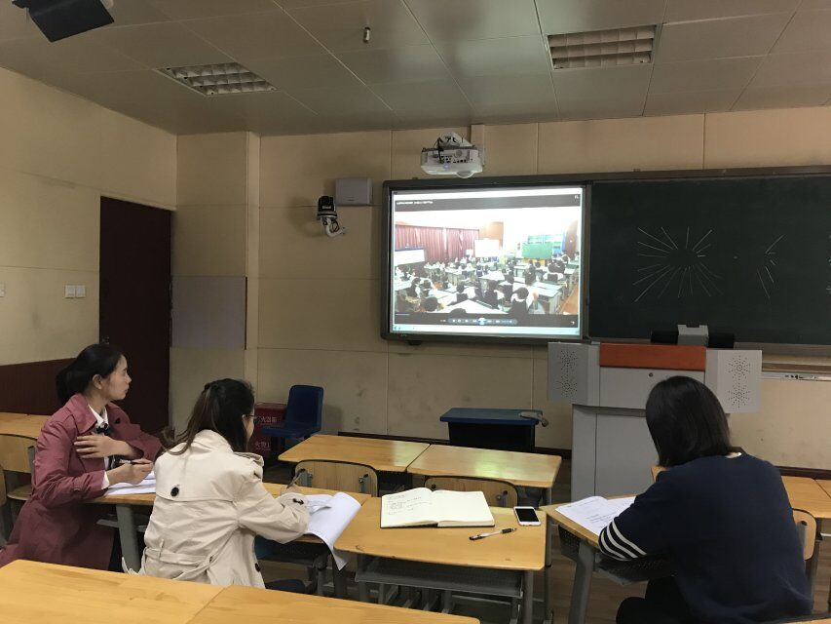 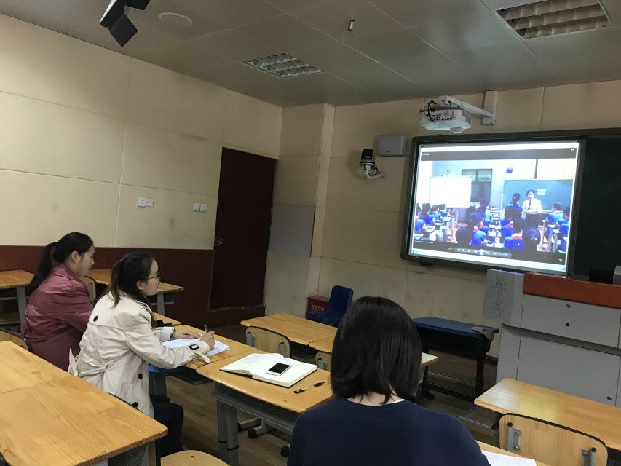

最后，唐玉兰老师就巴塘之行进行了讲座---千里送教助巴塘，共育最美格桑花，唐老师从巴塘的地理、风貌、风俗到近几年的教育状况的改善都作了一定的讲解，让我们对所有参与援助巴塘教育的人们充满了敬意。

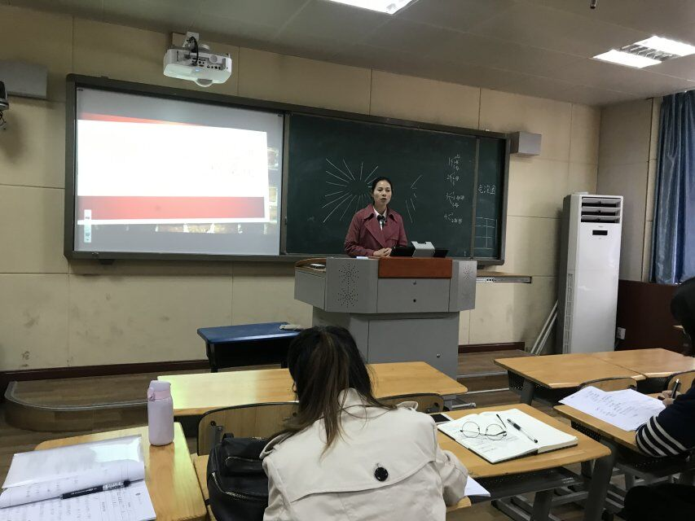

愉快的学习时光总是过得很快，每一次的交流都让我们对教师这个职业有不一样的认识。

10月29日简讯

金秋十月，凉风习习。工作室伙伴们在东小迎来了本月最后一次的聚首，每次相聚既是师徒间的口传心授，也似朋友间的开怀畅谈，在这金色的校园里碰撞出一颗颗思维的火星。

今天，导师和工作室成员们收听了孙云晓老师的讲座《教育的核心是培养健康人格》。家庭教育千头万绪，只有抓住根本才能有的放矢，培养健康的人格就是家庭教育的核心目标与标准。孙老师首先提出信息时代、独生子女、应试教育都给现代教育带来了压力，而性发育的提前与性教育的滞后更给教育带来了新的挑战。赵小兰优良家风与药家鑫父母的严厉管教所带来的完全不同的孩子状态更给我们思考，教育需要微改革，培养健康的人格将让孩子受益终生。

人格没有好坏之分，外向性、宜人性、情绪性、谨慎性、开放性五个维度给人格丰富的内涵，而民主权威型家庭最利于孩子人格的发展。

孙老师还指出，既要在兴趣驱动下产生探索精神和好奇心，又要有原则有底线，从主动性和自制力两个方面分析了教育如何使孩子达到外部规则的内化。

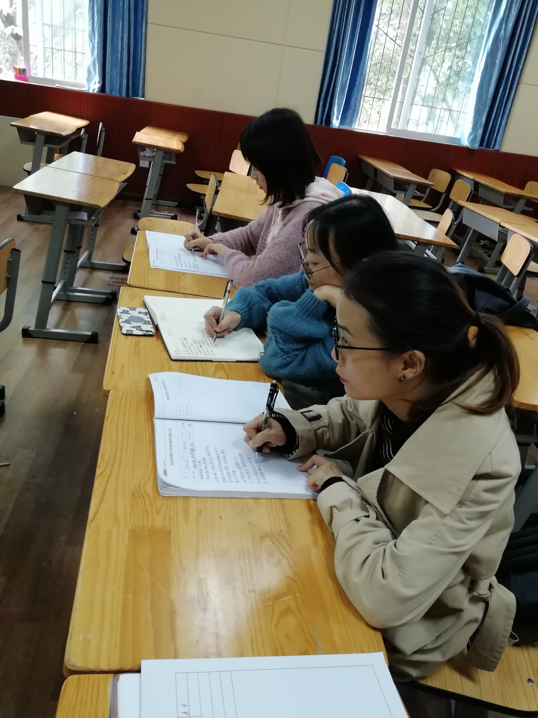

听完讲座，唐老师组织大家畅谈感想，并以近期班上的实际事务为案例应证、补充了孙老师的观点。面对突发的学生矛盾，唐老师措置裕如，用爱和智慧将两件看似棘手的事情化作有温度、有深度的家校沟通，一位明智班主任的视野和角度，可以为塑造一个孩子更健康的人格埋下柔软的种子，唐老师真挚的教育情怀让大家钦佩、赞叹！

充实的时间总是匆匆，一下午的学习交流告一段落。师父就像太阳，总有无穷的活力和光芒，让大家每次离别后都能带着爱和能量回到自己的讲台，为给孩子更好的教育，我们步履不停！